代县养老服务设施设备改造项目

- 项目名称
代县养老服务设施设备改造项目
(1)代县老年公寓医养结合配套设施项目
(2)代县社会福利服务中心维修改造及设施购置项目
(3)代县滨河养老服务中心项目
- 申报单位
代县民政局。
三、申报单位简况
代县民政局是政府主管社会行政事务的职能部门，担负着“上为政府分忧、下为百姓解忧”的重要职责。职责项目其中：社会救助、养老福利、殡葬管理等20余项，全局干部职工共35名。
四、项目概况
（一）项目内容
1、为有效缓解我县养老压力，加快我县养老服务业的发展,根据《忻州市人民政府关于加快发展养老服务业的实施意见》（忻政发〔2014〕19号）文件精神，代县民政局代县养老服务设施设备改造项目主要内容包括，(1)代县老年公寓医养结合配套设施项目，(2)代县社会福利服务中心维修改造及设施购置项目(3)代县滨河养老服务中心项目，需购置医养结合相关设备和配套设施。
2、主要建设规模:9500平方米,设计床床位200张，健身设施设备和医养设施设备购置等
社会福利服务中心改扩建面积1500平方米，设计床位数39张,维修改造和设施设备购置等；
通过购置剩余办公房屋的形式，建立社区养老服务中心。其中拟购置房11套，每套96平米，共计1056平米。
（二）项目投资估算（万元）：1014万元。
（三）项目配套条件：各项实施条件配套齐全。
（四）项目市场预测及效益分析：有效缓解我县养老压力，加快我县养老服务业的发展。依照老年人的特点和需求，提高我县养老服务质量供养水平。
- 项目进展情况
- 政策：符合国家、产业政策；
- 核准（备案）：未申报
- 土地、环保：符合国家土地政策；
- 项目可行性研究报告及项目建议书：正在策划中；
- 项目前期进展情况：正在办理相关手续
六、拟引资方式：其它
七、招商方向：资金
八、申报单位联系方式：
申报单位：代县民政局
地址：（1）代县新城文渊北路路西、市府北街以北
（2）代县东关
（3）代县滨河社区服务中心
联系人：马庆华
手机：15386709090
传真：0350-5222650
电子信箱：sxdxmzj@163.com

老年公寓
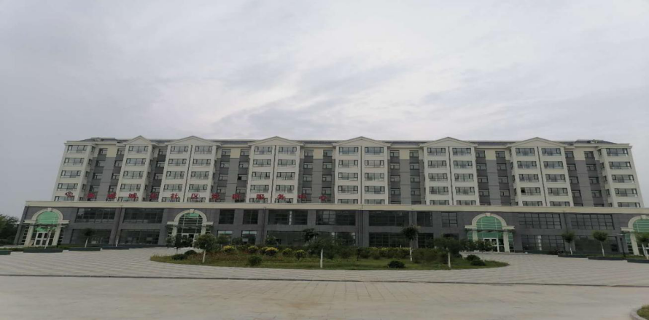
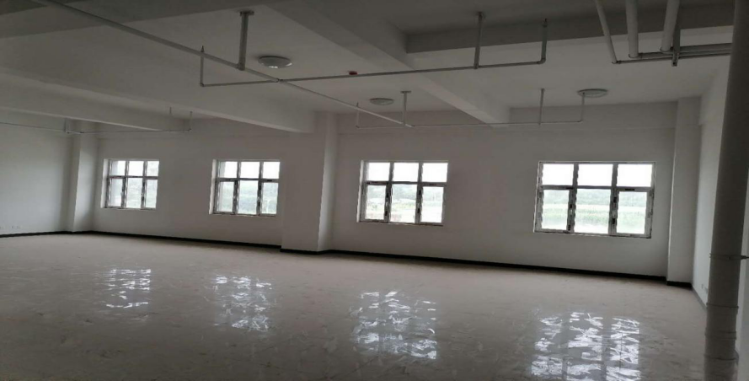
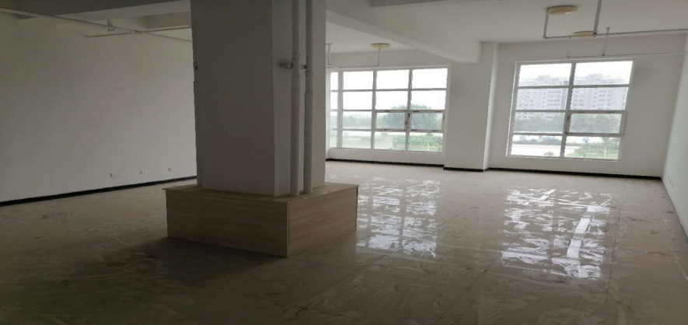

社会福利中心
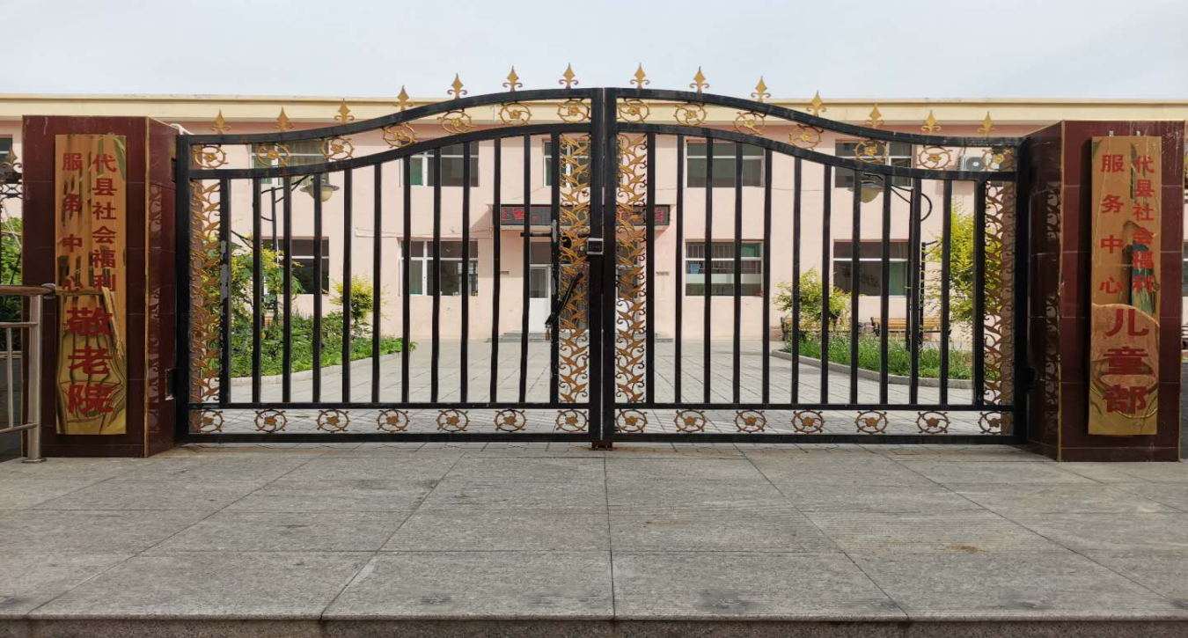
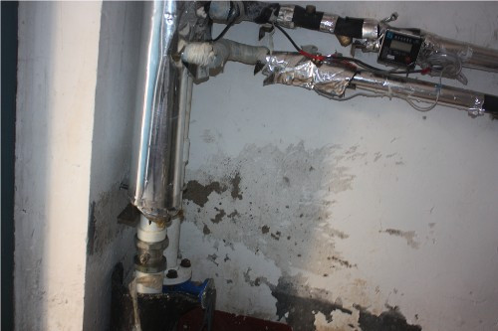

社会养老